**База отдыха «Чайка»**

**(Анапа, п.Витязево)**

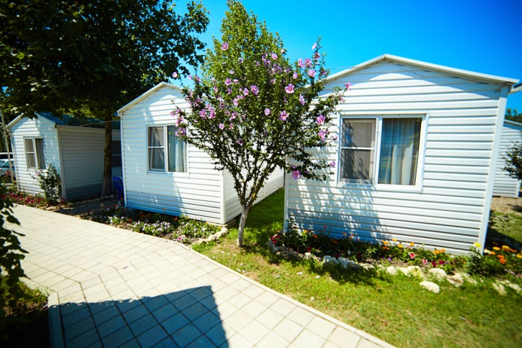База [отдыха](http://www.mo43.ru/menu/sbornye-tury-2/otdyh-v-krasnodarskom-krae/anapa-chajka/#prettyPhoto) **«Чайка»** находится на въезде в курортный поселок Витязево, вблизи г.Анапы. Преимущества этого уютного курортного поселка в том, что он имеет песчаный пляж и более чистое море, чем в крупных курортных городах. При этом здесь сосредоточены все основные развлечения: аттракционы, дельфинарий, океанариум, кафе, бары с пенными дискотеками. Хорошее соотношение цены и качества, большая территория, утопающая в цветах и зелени, есть детская площадка, детский и взрослый бассейны, **Wi-Fi**. Кстати, здесь можно приобрести **экскурсии с 10% скидкой**.

**Пляж: собственный**, песчаный (примерно 600 м).

**Питание:** в столовой на территории базы (по желанию за доп. плату).

**Номера:**

**2х, 3х** [**местный**](http://www.mo43.ru/menu/sbornye-tury-2/otdyh-v-krasnodarskom-krae/anapa-chajka/#prettyPhoto) **«эконом»**. В номере кровати, тумбочки, шкаф, телевизор.За доп.плату можно взять вентилятор или сплит-систему на блок. Общий санузел (душ, туалет, раковина), холодильник на блок.

**2х, 3х местный «стандарт»**. В номере односпальные или двуспальная кровати, кондиционер, телевизор, холодильник, шкаф, тумба, санузел (душ, туалет, раковина).

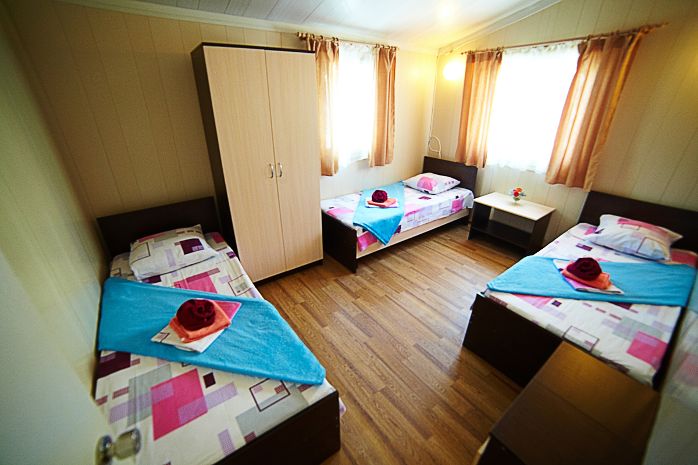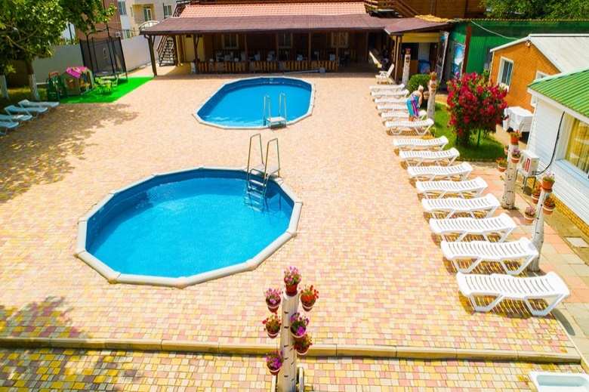

**Даты заездов 2024:** 14 – 24 июня, 24 июня – 4 июля, 4 – 14 июля, 14 – 24 июля, 24 июля – 3 августа, 3 – 13 августа, 13 – 23 августа, 23 августа – 2 сентября, 2 – 12 сентября

***Внимание! Помимо указанных дат возможны заезды в любую дату и срок (под запрос).***

**Стоимость проживания:** от 18000 руб./номер за 10 дней проживания, актуальную стоимость уточняйте на сайте или у Вашего менеджера!

**Расчетный час: заселение с 10:00, выселение до 08:00**

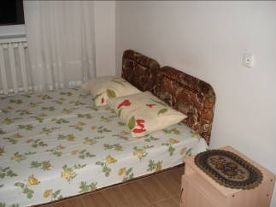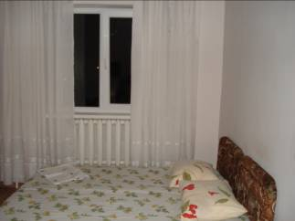 **Больше информации и фото на сайте www.mo43.ru**